Wracamy na Plac Weyssenhoffa, na którym skręcamy lekko w lewo aby zaraz potem skręcić w lewo w ulicę Paderewskiego.
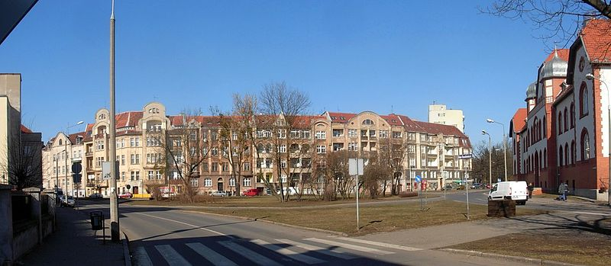
PLAC WEYSSENHOFFA – 4 km
Wracamy na Plac Weyssenhoffa, na którym skręcamy lekko w lewo aby zaraz potem skręcić w lewo w ulicę Paderewskiego.
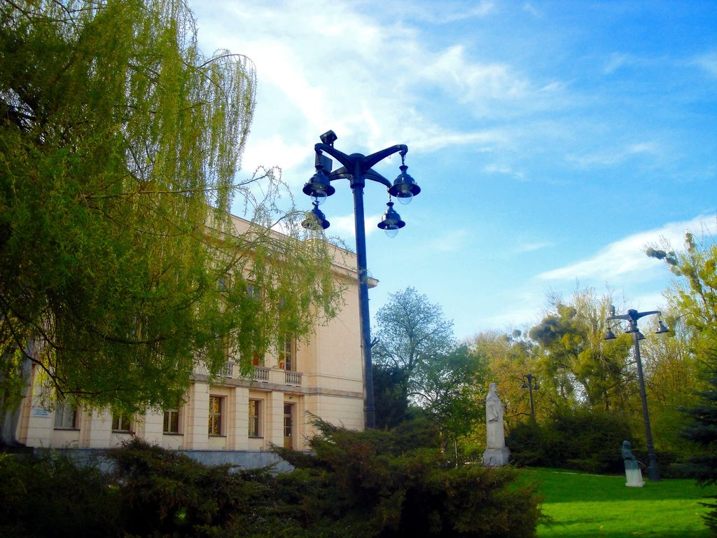
FILHARMONIA POMORSKA – 4,3 km
Biegnąc ulicą Paderewskiego i dalej ulicą Staszica mijamy po prawej stronie Park Kochanowskiego oraz Filharmonię Pomorską. Biegniemy dalej prosto aż do Ronda Jagiellonów. Na rondzie skręcamy w lewo w ulicę Jagiellońską. Przy ulicy Jagiellońskiej na 6 km znajdować się będzie PUNKT ODŚWIEŻANIA.
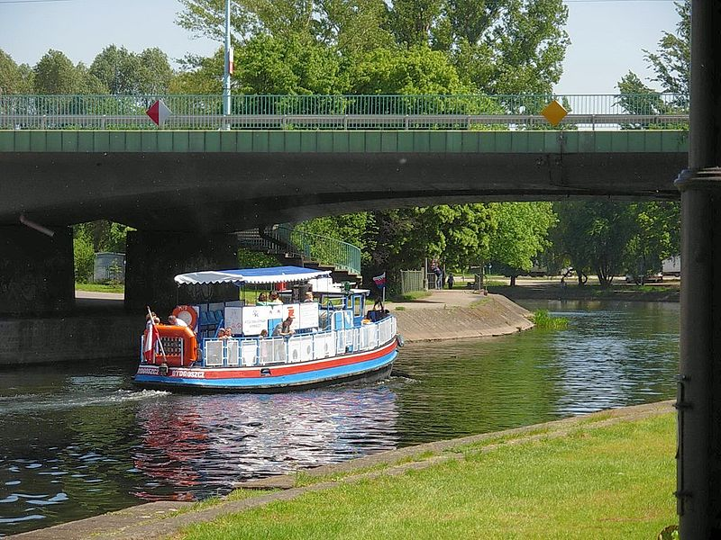
MOST POMORSKI – 7 km
Na Rondzie Fordońskim skręcamy w prawo i przebiegamy przez Most Pomorski (7km) z którego rzucamy okiem na rzekę Brdę. Dobiegamy do Ronda Toruńskiego i skręcamy w prawo w ulicę Toruńską. Po około 400m odbijamy lekko w prawo aby przebiec dosłownie obok Hali Sportowo Widowiskowej „Łuczniczka”.
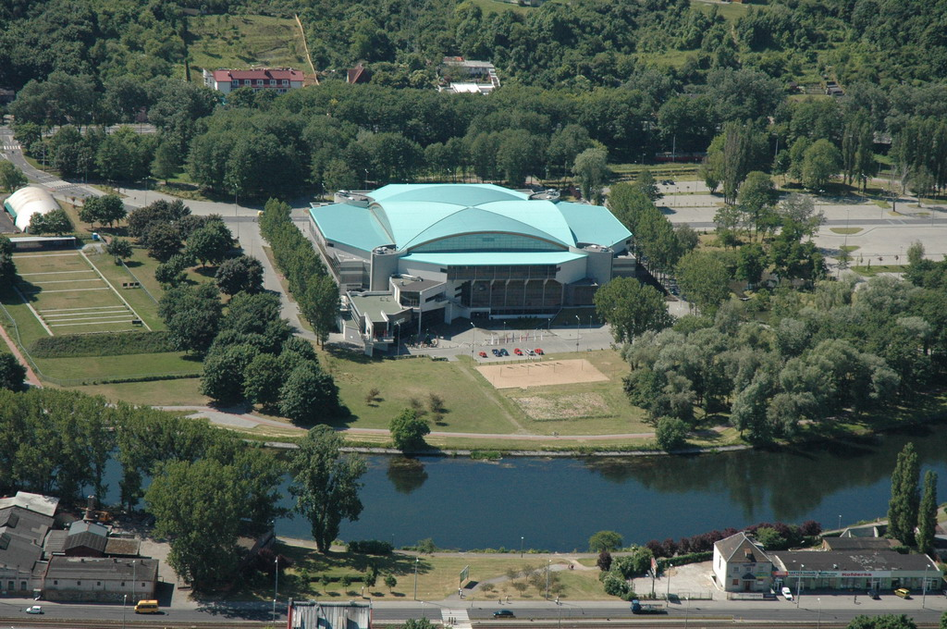
HALA SPORTOWO WIDOWISKOWA „ŁUCZNICZKA” – 7,8 km
Ulicą Toruńską dobiegamy do Ronda Bernardyńskiego i dalej prosto przez rondo, Wałami Jagiellońskimi do ulicy Jana Kazimierza, którą dobiegamy do płyty Starego Rynku.
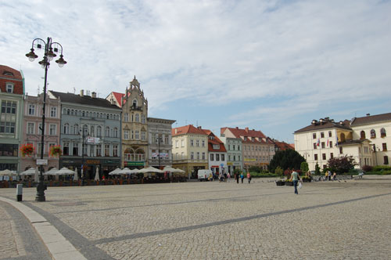
STARY RYNEK – 9,7 km
Ulicą Toruńską dobiegamy do Ronda Bernardyńskiego i dalej prosto przez rondo, Wałami Jagiellońskimi do ulicy Jana Kazimierza, którą dobiegamy do płyty Starego Rynku.
Przez Most Młyński wbiegamy na Wyspę Młyńską gdzie po około 100 m wbiegamy na metę.
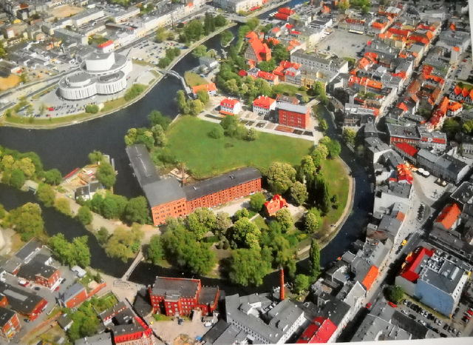
WYSPA MŁYŃSKA – 10 km META

